Акция "Родительский патруль"
02 марта 2020 года в МОУ НШ №2 прошла Акция «Родительский патруль», участниками которой стали родительская общественность, представители школы, учащиеся и воспитанники школы.
Цель деятельности «Родительского патруля»:
- контроль за высадкой-посадкой обучающихся в личный транспорт по пути в школу, детский сад, контроль за соблюдением правил дорожного движения детьми и их родителями по пути следования в школу, детский сад и обратно.
Во время Акции участники мероприятия напоминали о Правилах Дорожного Движения, раздавали памятки взрослым и детям о правилах безопасного поведения вблизи проезжей части, о правилах безопасной перевозки детей в автомобиле и о правилах пешехода, как основного участника дорожного движения.
Благодарим родителей за понимание значимости данной акции, за доброжелательное общение с членами Патруля, за готовность нести ответственность за жизнь и здоровье наших детей.
Мы же в свою очередь, хотим напомнить, что одним из самых эффективных способов снизить риск дорожно-транспортных происшествий является использование светоотражающих элементов на одежде или сумке ребенка. Световозвращатели могут иметь любую форму и окрашиваться в любые цвета, поэтому их легко можно превратить из сигнального приспособления в модную деталь одежды ребенка.
Помните! Ребенок учится законом дорог, беря пример с членов семьи и других взрослых. Не жалейте времени на обучение детей поведению на дороге.

Акция "Родительский патруль"
В МОУ НШ №2 прошла Акция «Родительский патруль», участниками которой стали родительская общественность, представители школы, учащиеся и воспитанники школы.
Цель деятельности «Родительского патруля»:
- привлечение внимания родительской общественности о необходимости использования предметов со светоотражающими элементами.
Акции участники мероприятия напоминали о Правилах Дорожного Движения, раздавали памятки взрослым и детям «Фликеры детям купите, родители, пусть на дороге их видят водители!»
В связи с правилами дорожного движения, пешеходам, находящимися на проезжей части либо по обочинам дорог, в темное время суток предписано обозначить себя светоотражающими элементами безопасности для предупреждения возникновения аварийных ситуаций на дороге.
Уважаемые родители, очень важно обеспечить безопасность детей на дорогах.

Акция "Родительский патруль"
В МОУ НШ №2 прошла Акция «Родительский патруль», участниками которой стали родительская общественность, представители школы, учащиеся и воспитанники школы.
Цель деятельности «Родительского патруля»:
- выявление нарушений учащимися ПДД по пути следования в школу-нерегулируемый пешеходный переход.
Грубых нарушений ПДД не наблюдалось. Водители снижали скорость перед нерегулируемым пешеходном переходе.Однако увеличилось количество тех пешеходов, которые переходили дорогу рядом с пешеходным переходом (вне зоны его действия) или по диагонали.
Во время Акции участники мероприятия напоминали о Правилах Дорожного Движения, раздавали памятки взрослым-«Проезд нерегулируемого пешеходного перехода» и детям-«Советы пешеходам»

«Проезд нерегулируемого пешеходного перехода»
Уважаемые водители! Так же помните, что пешеходный переход - это место повышенной опасности. Основной причиной наездов на пешеходов в зоне пешеходного перехода является неготовность водителя к опасности.
-Помните, при приближении к пешеходному переходу водителю следует заранее снизить скорость, повысить внимание, оценить условия видимости и обзора. Необходимо быть готовым к остановке и пропустить пешеходов, начинающих либо завершающих переход.
-Чтобы обеспечить безопасность при проезде нерегулируемого пешеходного перехода, водителю следует учитывать поведение пешеходов, повышая внимание и снижая скорость. Воздержитесь от опережения фуры, автобуса в зоне пешеходного перехода. Они ограничивают обзор, и из-за него может неожиданно появиться пешеход.
-Если водитель видит пешехода, который не обращает внимания, на приближение транспортного средства, разговаривая по телефону, слушая музыку, ему нужно «помигать» дальним светом фар (в крайнем случае, дать звуковой сигнал).
-Необходимо внимательно следить за его дальнейшим поведением и быть готовым к экстренной остановке. Особое внимание поведению пешеходов следует уделять в ненастную погоду и при ограниченной видимости. Из-за поднятых воротников, головных уборов и т. п. они могут не заметить опасности.
-Возникают ситуации, когда на переходе скапливаются пешеходы в ожидании безопасного перехода и остановки машин. В этой толпе часто находится неосторожный и нетерпеливый пешеход, внезапно перебегающий проезжую часть. Чтобы избежать наезда, в таких ситуациях необходимо дать ему возможность покинуть проезжую часть.
-Водителям, подъезжая к пешеходному переходу, независимо от наличия или отсутствия людей на нем, необходимо снизить скорость и быть готовым к появлению людей. 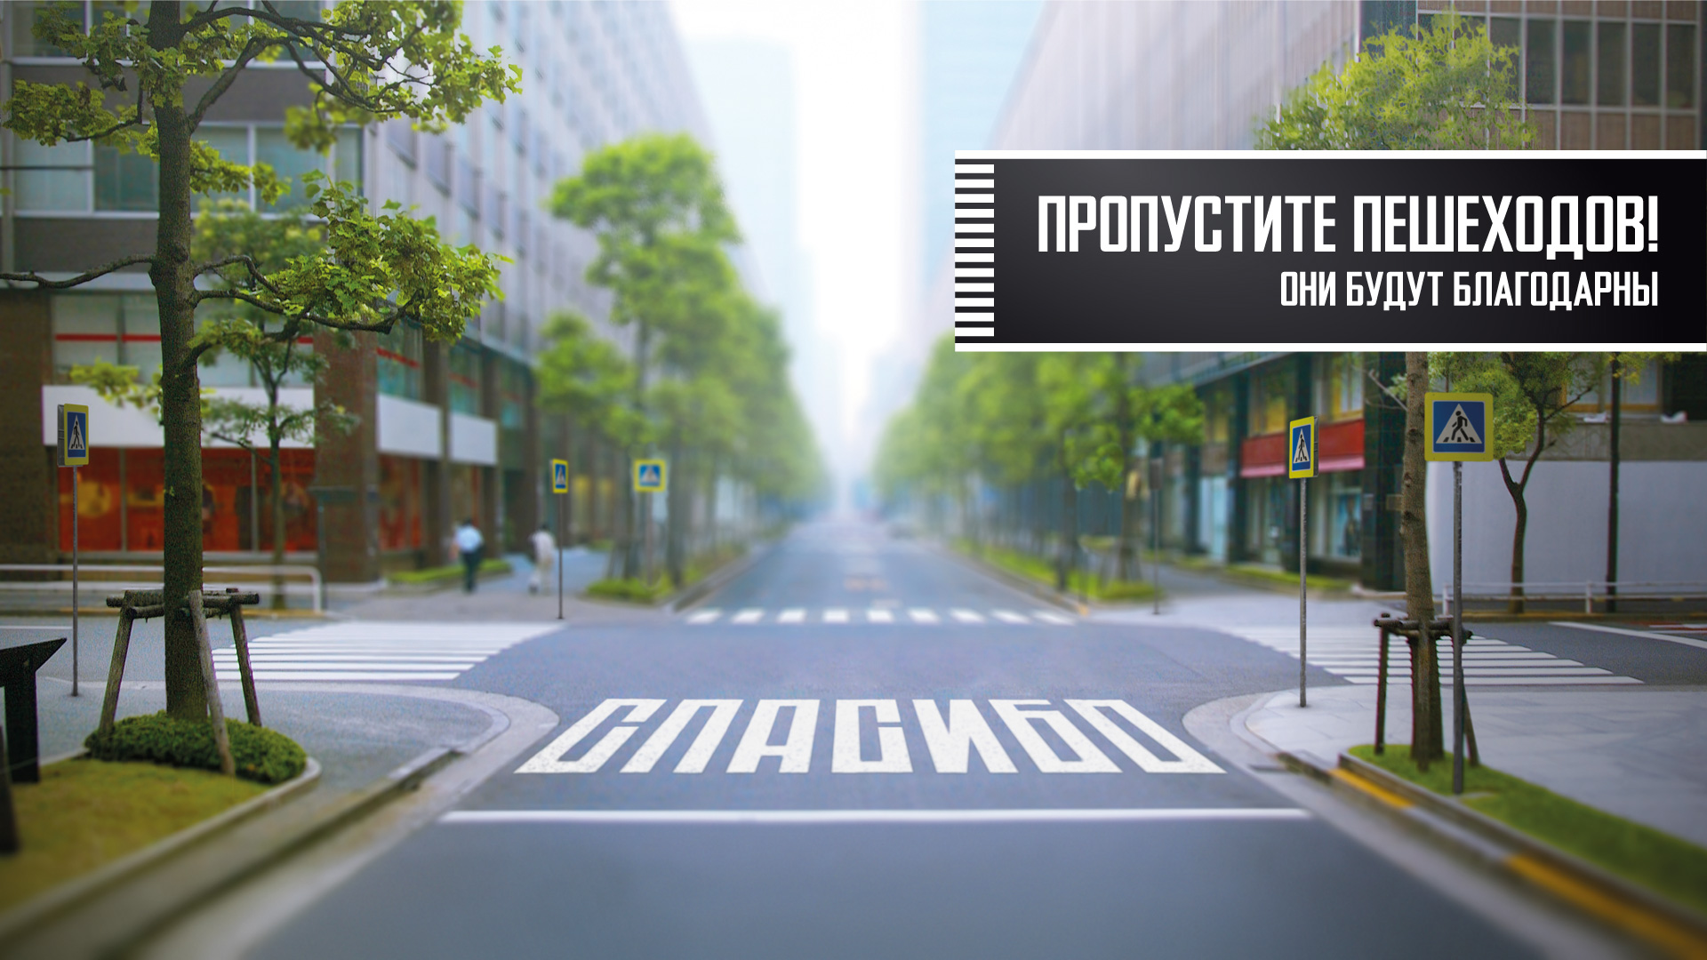
«Советы пешеходам»
- Оцените ситуацию на дороге и скорость движения транспорта еще на тротуаре или обочине, до того, как ступить на проезжую часть.
- Ни в коем случае нельзя переходить дорогу в задумчивости, погрузившись в свои мысли.
- Кроме того, будьте последовательны. Не надо метаться и суетиться на дороге: это запутает водителей, и они могут неверно оценить ваши намерения.
- Если автомобиль остановился и пропускает вас, помните: позади него может внезапно оказаться другая машина, водитель которой вас не видит.
- Вы переходите через дорогу, дошли до середины и остановились, ожидая, когда закончится поток машин. Стойте на месте, ни в коем случае не отступайте назад, не посмотрев предварительно и не оценив ситуацию.
- Не обходите стоящий автобус ни спереди, ни сзади! Стоящий автобус закрывает собою участок дороги, по которому в любой момент может проезжать автомобиль. Люди около остановки обычно спешат и забывают о безопасности.
- Помните: гарантия безопасности всех участников дорожного движения – неукоснительное соблюдение ПДД. Для пешеходов это, в первую очередь - переход проезжей части по пешеходному переходу.

